

Team-Heft
von

Vestisches Gymnasium Klasse 6c

Team-Organisation
Ein Team funktioniert nur, wenn es als Gruppe zusammenarbeitet. Verteilt die Rollen innerhalb eurer Gruppe. Jedes Mitglied hat die Aufgabe, seine Rolle verantwortungsvoll auszuüben.
Rolle und Beschreibung | Name
Koordinator
Du sorgst dafür, dass in deiner Gruppe konzentriert gearbeitet wird. Du hast die Aufgabe dabei stets im Blick!
Schreiber
Du bist für das ordentliche Führen des Team-Heftes zuständig und notierst die Arbeitsergebnisse.
Feedback-Leiter
Du bist für das Überbringen des Feedbacks an eure Tandemgruppe zuständig. Dazu hast du die Feedback-Regeln stets im Hinterkopf!
Zeitwächter
Du sorgst dafür, dass die vorgegebene Zeit für eine Aufgabe eingehalten wird. Dazu erinnerst du deine Gruppe bereits während der Arbeit an die noch verbleibende Zeit!
Bote
Du sprichst für die Gruppe! Wenn ihr eine Frage an eure Lehrerin habt oder ein Arbeitsergebnis präsentiert werden soll, dann ist es dies deine Aufgabe!

Die Arbeit in eurem Team in den nächsten Wochen
Was? | Erstellt eine Jumpstyle-Choreografie zur Musik, die ...  - mindestens 45 Sekunden dauert  - mindestens 4 verschiedene Jumps beinhaltet
Wie? | - Arbeitet als Team zusammen! Beachtet dazu, die verschiedenen Aufgabenverteilungen  - Jeder ist für das Endergebnis in der Gruppe verantwortlich
Wozu? | - Die Choreografie wird zum Abschluss der Unterrichtsreihe präsentiert und bewertet

Außerdem: Wir geben uns gegenseitig Feedback!

Gelegentlich sollt ihr euch gegenseitig während eurer Arbeit in den Gruppen unterstützen und eurer Tandemgruppe ein Feedback geben und auch eins bekommen. Damit diese Art der Rückmeldung ohne Probleme klappt, gilt es, bestimmte Regeln einzuhalten.
Für die Feedback-Geber | Für die Feedback-Nehmer
Beschreibend: nicht bewertend | Ausreden lassen: Aufmerksam zuhören
Konkret: Kurz + Knapp | Rückmeldungen zur Kenntnis nehmen: Nachfragen, wenn etwas unklar ist
Konstruktiv: Hilfreich für die Weiterarbeit | Schlussfolgern: Weitere Vorgehensweise planen
Nicht nur negativ: Auch positive Aspekte sollen genannt werden | Dankbar sein für das Feedback
 | Wichtig: Keine Rechtfertigung

Gestaltungskriterium „Formaler Aufbau“
Aufgaben:
1. Erprobt die verschiedenen Schritte an den unterschiedlichen Stationen.

Nach der Stationenarbeit:
2. Notiert euch die vier Schritte, die euch am besten gefallen haben mit den dazugehörigen Erklärungen. (Ihr könnt auch Schritte der letzten Stunde wählen)
Name |  | Beschreibung der Bewegung
freiwillig

3. Verbindet die Jumpstyle-Schritte nun miteinander und kombiniert sie zu einer Choreographie. Die Choreographie sollte am Ende mindestens 45 Sekunden dauern.
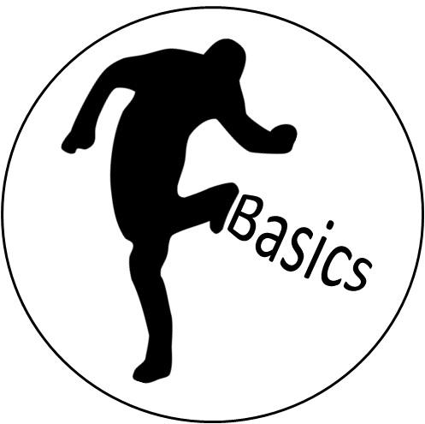
Gestaltungskriterium „Formaler Aufbau“ erfüllt?
- Dauer: mind. 45 Sekunden?
- Schritte: mind. 4 verschiedene Jumps?

Es ist Zeit für ein Feedback!

Aufgabe für Feedbacknehmer:
- Präsentiert eurer Tandemgruppe euer bisheriges Arbeitsergebnis.
____________________________________________________________
Aufgabe für Feedbackgeber:
- Beobachtet eure Tandemgruppe und notiert wichtige Aspekte in dem Team-Heft der Gruppe.

Anzahl verschiedener Schritte:

Manchmal ist es schwer, auf alle Aspekte gleichzeitig zu achten.
Teilt euch daher die Beobachtungspunkte untereinander auf!

verschiedene Schritte

Dauer der Präsentation:
Sekunden

Schwierigkeitsgrad der einzelnen Schritte
sehr leicht durchschnittlich sehr schwer

Außerdem ist uns aufgefallen:
____________________________________________________________________________________________________________________________________________________________________________________
Denkt dabei an die Feedbackregeln!

Gebt eurer Tandemgruppe nun ein Feedback!
Gestaltungskriterium „Zeit“

Aufgaben:
- Wiederholt eure bisher erarbeitete Choreographie

- Verbessert eure Synchronität innerhalb der Gruppe!

- Formuliert Tipps, damit die Jumps möglichst synchron und im Takt der Musik ausgeführt werden!

- ________________________________________________
- ________________________________________________
- ________________________________________________
- ________________________________________________

Wenn ihr keine Ideen habt, eure Lehrerin hat Tippkarten !

Gestaltungskriterium „Zeit“ erfüllt? 

- Jumps werden im Takt der Musik ausgeführt?
- Jumps werden innerhalb der Gruppe synchron ausgeführt?

Es ist wieder Zeit für ein Feedback!

Aufgabe für Feedbacknehmer:
- Präsentiert eurer Tandemgruppe euer bisheriges Arbeitsergebnis.
____________________________________________________________
Aufgabe für Feedbackgeber:
- Beobachtet eure Tandemgruppe und notiert wichtige Aspekte in dem Team-Heft der Gruppe.

Die Jumps werden im Takt der Musik ausgeführt:
trifft nicht zu trifft teilweise zu trifft voll zu

Die Jumps werden synchron ausgeführt:
trifft nicht zu trifft teilweise zu trifft voll zu

Außerdem ist uns aufgefallen:
____________________________________________________________________________________________________________________________________________________________________________________
Denkt dabei an die Feedbackregeln!

Gebt eurer Tandemgruppe nun ein Feedback!

Gestaltungskriterium „Raum“
Aufgaben:
- Wiederholt eure bisher erarbeitete Choreographie
- Verändert eure Choreographie und fügt in den bereits verwendeten Jumps

- ... verschiedene Raumwege ein
mindestens drei
- ... verschiedene Aufstellungsformen ein

- Skizziert in der Tabelle eure verwendeten Aufstellungsformen/ Raumwege und den dazugehörigen Jump:
Name des Jumps |  | Aufstellungsform/ Raumweg
freiwillig
Wenn ihr keine Ideen habt, eure Lehrerin hat Tippkarten !

Gestaltungskriterium „Raum“ erfüllt?

- Nutzt ihr verschiedene Raumwege?
- Erkennt man unterschiedliche Aufstellungsformen?

Es ist wieder Zeit für ein Feedback!
Aufgabe für Feedbacknehmer:
- Präsentiert eurer Tandemgruppe euer bisheriges Arbeitsergebnis.
____________________________________________________________
Aufgabe für Feedbackgeber:
- Beobachtet eure Tandemgruppe und notiert wichtige Aspekte in dem Team-Heft der Gruppe.

Skizziert die Aufstellungsformen/Raumwege, die ihr erkennt:
Aufstellungsformen/Raumwege
Außerdem ist uns aufgefallen:
______________________________________________________________________________________________________________________________________________________________
Denkt dabei an die Feedbackregeln!
Gebt eurer Tandemgruppe nun ein Feedback!
Gestaltungskriterium „Kreativität“
Aufgaben:
- Wiederholt eure bisher erarbeitete Choreographie

- Erfindet euren eigenen Jump und fügt diesen in eure Choreographie ein!

- Gebt eurem Jump einen Namen und notiert die Bewegungsbeschreibung in dem Kästchen.

Name | Beschreibung der Bewegung

Bedenkt: Schwierigere Jumps sind komplizierter zu erlernen. Wenn sie aber einmal richtig gekonnt werden, sehen sie in der Abschlusspräsentation häufig richtig gut aus und wirken sich positiv auf die Bewertung aus !

Checkliste
Gestaltungskriterien – oder:
was macht eine gute Gruppenchoreographie aus?
Gestaltungskriterien | Umsetzung
Formaler Aufbau | - mindestens 45 Sekunden  - mindestens 4 verschiedene Jumps
Zeit | - Bewegungen sind im Takt der Musik  - Synchrone Ausführung der Jumps innerhalb der Gruppe
Raum | - Verschiedene Aufstellungsformen  - Unterschiedliche Raumwege
Kreativität | - mindestens ein selbst erfundener Jump  - Schwierigkeitsgrad aller Jumps

Außerdem: Präsentationsfähigkeit!
Ein positiver Ausdruck und Körperspannung sind das A und O einer jeden Präsentation!

It’s showtime - Unsere abschließende Meinung
Aufgabe:
Heute ist es soweit, ihr präsentiert eure erarbeiteten Jumpstyle – Choreographien! Die fünf beobachtenden Gruppen geben währenddessen ein abschließendes Feedback. Je näher man den Klebepunkt ins Zentrum des Kreises setzt, desto positiver ist die Bewertung im Hinblick auf das entsprechende Gestaltungskriterium.
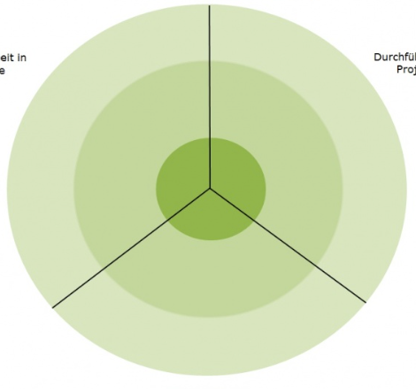
Gestaltungskriterium „Raum“
- Es gibt verschiedene Aufstellungsformen
- Man erkennt unterschiedliche Raumwege
Gestaltungskriterium „Zeit“
- Die Bewegungen sind synchron
- Die Bewegungen sind im Takt der Musik
Gestaltungskriterium „Kreativität“:
- Der erfundene Jump ist kreativ
- Die gezeigten Jumps sind schwer auszuführen

